《统计学》（十九）
一、填空题（每空1分，共10分）
1.收集的属于不同时间上的数据称为 时间序列 数据。
2.我国人口普查的调查对象是具有我国国籍并在我国境内长住的人（指自然人），调查单位是 每一个人 。
3.___频数密度 =频数÷组距，它能准确反映频数分布的实际状况。
4.在某城市随机抽取13个家庭，调查得到每个家庭的人均月收入数据如下：1080、750、1080、850、960、2000、1250、1080、760、1080、950、1080、660，则其众数为 1080 ，中位数为 1080 。
5.若时间序列有20年的数据，采用5年移动平均，修匀后的时间序列中剩下的数据有 16 个。
6.相关系数的取值范围是： [-1，1]_____ 。
7.统计数据的误差通常是指统计数据与客观现实之间的差距，统计误差主要有抽样误差 和 非抽样误差 两类。

二、单选题（10题，每小题1分，共10分）
1 | 2 | 3 | 4 | 5 | 6 | 7 | 8 | 9 | 10
D | B | C | C | C | B | B | C | B | B
1.比较两组工作成绩发现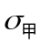＞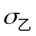，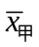＞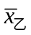，由此可推断（ ）。
A、乙组 的代表性高于甲组 B、甲组 的代表性高于乙组
- 甲、乙组的工作均衡性相同 D、无法比较
2.抽样误差大小（ ）。
A、不可事先计算，但能控制 B、能够控制，但不能消灭
- 能够控制和消灭 D、既不能消灭也不能控制
3.某人持有一种股票，连续三年皆获益，但三年的收益率皆不同，要计算这三年的平均收益率应采用的方法为（ ）。
- 算术平均数 B、中位数 C、几何平均数 D、众数
4.某企业生产属连续性生产,为了检查产品质量,在每天生产过程中每隔一小时抽取一件产品进行检验。这种抽样方式是（ ）。
- 简单随机抽样 B、分层抽样 C、等距抽样 D、普查
5.某专家小组成员的年龄分别为29，45，35，43，45，58，他们年龄的中位数为（ ）。
A、45 B、40 C、44 D、46
6.若直线回归方程中的回归系数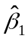为负数，则（ ）。
A、为0 B、为负数 C、为正数 D、无法判断
7.某班有40名学生，其中男女学生各占一半，则该班学生的成数方差为 （ ）。
A、50% B、25% C、20% D、无法计算
8.当分布数列中各变量值的频率相等时（ ）。
- 该数列众数等于中位数 B、该数列众数等于算术均值
C、该数列无众数 D、该数列无中位数
9.若两个变量的平均水平接近，平均差越大的变量，其 （ ）。
A、平均值的代表性越好 B、离散程度越大
- 稳定性越高 D、无法判断
10.周末超市的营业额常常会大大高于平日数额，这种波动属于 （ ）。
A、长期趋势 B、季节变动
C、循环变动 D、一般趋势
三、多项选择题（5题，每题2分，共10分）
1 | 2 | 3 | 4 | 5
ABCDE | ACDE | DE | ADE | ABCDE
1.统计指标的构成要素有（ ）。
A、指标名称 B、计量单位 C、计算方法
D、时间限制和空间限制 E、指标数值
2.下列指标属于总量指标的有（ ）。
A、国内生产总值 B、人均利税总额 C、利税总额
D、职工人数 E、固定资产原值
3.根据标志值在总体中所处的特殊位置确定的平均指标有（ ）。
A、算术平均数 B、调和平均数 C、几何平均数
D、众数 E、中位数
4.几何平均数的计算公式有（ ）。
A、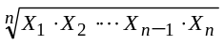 B、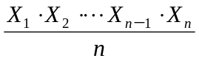
C、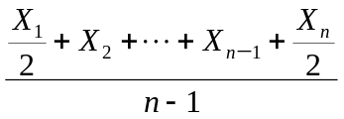 D、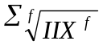 E、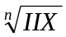
5.下列指标中，属于强度相对指标的有（ ）。
A、人均国内生产总值 B、人口密度 C、人均钢产量
D、每千人拥有的商业网点数 E、人均粮食产量
四、判断题（10题，每题1分，共10分）
1 | 2 | 3 | 4 | 5 | 6 | 7 | 8 | 9 | 10
× | × | × | × | × | √ | √ | × | √ | √
1.调查单位和填报单位在任何情况下都不可能一致。（ ）
2.统计调查过程中采用的大量观察法，是指必须对研究对象的所有单位进行调查。（ ）
3.分组以后，各组的频数越大，则组的标志值对于全体标志水平所起的作用也越大；而各组的频率越大，则组的标志值对全体标志水平所起的作用越小。（ ）
4.同一个总体，时期指标值的大小与时期长短成正比，时点指标值的大小与时点间隔成反比。 （ ）
5.发展速度是以相对数形式表示的速度分析指标,增长量是以绝对数形式表示的速度分析指标。 （ ）
6.社会经济统计学的研究对象是社会经济现象的数量方面，但它在具体研究时也离不开对现象质的认识。（ ）
7.对我国主要粮食作物产区进行调查，以掌握全国主要粮食作物生长的基本情况，这种调查是重点调查。 （ ）
8.在对现象进行分析的基础上，有意识地选择若干具有代表性的单位进行调查，这种调查属于重点调查。 （ ）
9.连续型变量和离散型变量在进行组距式分组时，均可采用相邻组组距重叠的方法确定组限。 （ ）
10.在抽样推断中，全及指标值是确定的、唯一的，而样本指标值是一个随机变量。（ ）

- 简答题（2题，每小题5分，共10分）

1.简述时点指标与时期指标的区别。
时点指标与时期指标的区别在于：（1）时期指标的指标值具有连续性，而时点指标的指标值不具有连续性（1分）；（2）时期指标的指标值可以累计相加，而时点指标的指标值不能累计相加（2分）； 时期指标指标值的大小与所包括的时期长短有直接的关系，而时点指标指标值的大小与时间间隔长短无直接关系。（2分）

2.为什么说统计分组的关键在于分组标志的选择?
统计分组就是把总体按某一标志来分门别类，选择不同的标志就有不同的分组、不同的分组体系。(2分)分组标志是作为现象总体划分各个不同性质的组的标准或根据，选择得正确与否，关系到能否正确反映总体的性质特征、实现统计研究的目的任务。(2分)所以，统计分组的关键在于分组标志的选择和分组界限的确定。(1分)

六、计算题（4题，共50分）

1.随机抽查某企业100名职工，其月工资资料如下表

月工资额（百元） | 职工数（人）
5—8  8－10  10－12  12－14  14—18 | 4  10  80  3  3
合计 | 100
要求：根据表中资料计算职工月工资的平均数、标准差和变异系数。（12分）

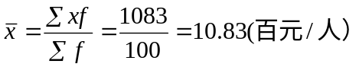（4分）
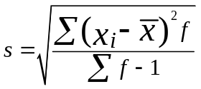=1.44 （百元/人） （5分）
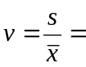13.3% （3分）

2.某快餐店对顾客的平均花费进行抽样调查，随机抽取了49名顾客构成一个简单随机样本，调查结果为：样本平均花费为12.6元，标准差为2.8元。试以95.45%的置信水平估计该快餐店顾客的总体平均花费数额的置信区间（φ（2）=0.9545）。（12分）
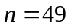是大样本，由中心极限定理知，样本均值的极限分布为正态分布，故可用正态分布对总体均值进行区间估计。 2分
已知: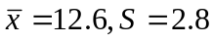 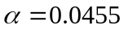
则有: 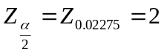 平均误差=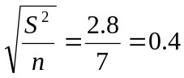 3分
极限误差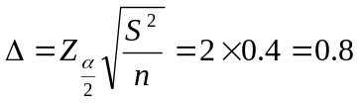 3分
据公式 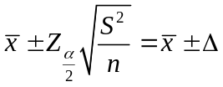
代入数据，得该快餐店顾客的总体平均花费数额95.45%的置信区间为（11.8，13.4） 4分

3.从某一行业中随机抽取5家企业，所得产品产量与生产费用的数据如下：
产品产量（台）X_{i} | 40 | 50 | 50 | 70 | 80
生产费用（万元）Y_{i} | 130 | 140 | 145 | 150 | 156
要求：①、利用最小二乘法求出估计的回归方程；②、计算判定系数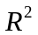。
（12分）

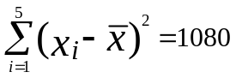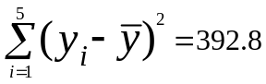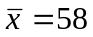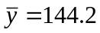

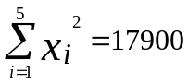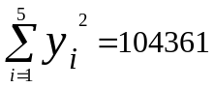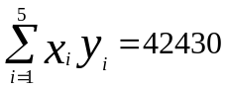

- 计算估计的回归方程：
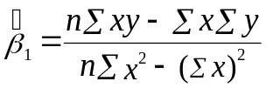=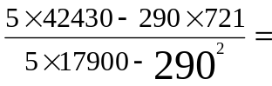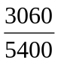=0.567 3分
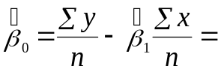144.2 – 0.567×58=111.314 3分
估计的回归方程为：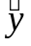=111.314+0.567 2分
- 计算判定系数：
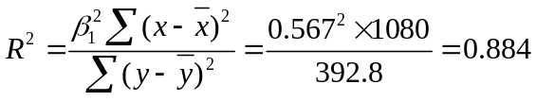 4分

4.某家具公司生产三种产品的有关数据如下：
产品名称 | 总生产费用/万元 |  | 报告期产量比  基期增长（%）
产品名称 | 基期 | 报告期 | 报告期产量比  基期增长（%）
写字台 | 45.4 | 53.6 | 14.0
椅子 | 30.0 | 33.8 | 13.5
书柜 | 55.2 | 58.5 | 8.6
计算下列指数：①拉氏加权产量指数；②帕氏单位成本指数。（14分）
- 拉氏加权产量指数
=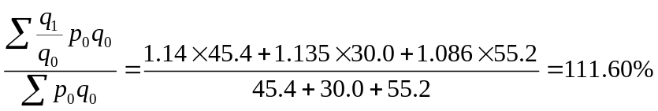 7分
- 帕氏单位成本指数
=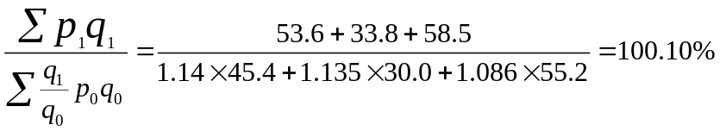
7分

